# «Веренка жалпы негізгі білім беретін мектебі» КММ

# туралы мәлімет

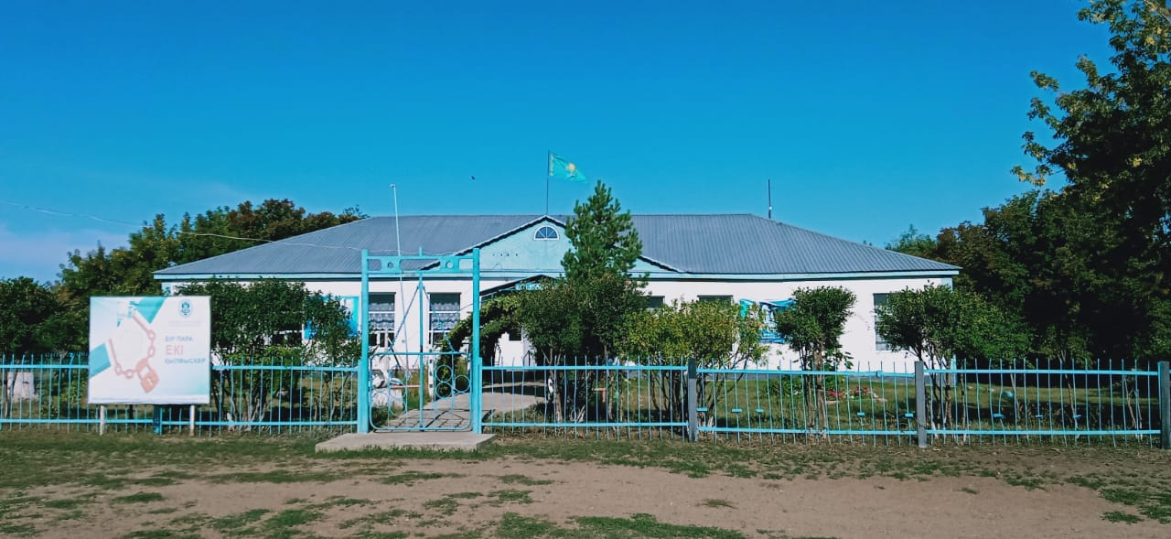

|  |  |
| --- | --- |
| **Тіркелген мекен-жайы** | Ақтөбе облысы, Мәртөк ауданы, Достық ауылы,  Бауыржан Момышұлы көшесі, 19/а |
| **Ашылған уақыты** | 1960 жыл |
| **Мектеп директоры** | Бижанова Нургуль Кангалиевна |
| **Мектеп территориясының жалпы аумағы** | 0,4327 га |
| **Мектеп ғимаратының аумағы** | 529 кв. м |
| **Нысанның қызмет түрі** | Жалпы білім беру ұйымы |
| **Қолданыстағы инфрақұрылым** | Мектеп типтік 1-қабаттан тұратын мекемеде орналасқан. Мектепте жалпы 10 оқу кабинеті бар. Жабдықталған арнайы оқу кабинеттері: 1 информатика кабинеті.  Сонымен қатар мектепте 1 кітапхана бар.  Мектеп асханасы 60 орындық |
| **Оқушы саны** | Барлығы – 65 оқушы  Қазақ класында – 52  Орыс класында – 13  1-ауысымда – 28  2-ауысымда – 37  Класс комлекті саны – 10  1-4 кластар – 5  5-9 кластар – 5 |
| **Мұғалімдер саны** | Барлығы- 22 мұғалім  Жоғары білімді – 16  Арнаулы орта білімді –4  Магистр -2  Жоғары санатты – 0  Бірінші санатты – 2  Екінші санатты –1  Педагог-зерттеуші – 2  Педагог-сарапшы – 9  Педагог-модератор – 0  Педагог - 7 |
| **Мұғалімдердің орташа жалақысы** | 154 760 теңге |
| **Жетістіктер** | 2018 жылы – «Аққу» облыстық би фестивалі – ІІ орын (күміс медаль)  2018 жылы – орыс тілінен аудандық пән олимпиадасы – 1 жеңімпаз (ІІІ орын)  2018 жылы – «Балалық шақ» облыстық би фестивалі – ІІ орын (күміс медаль)  2018 жылы – «Өлең сөздің патшасы, сөз сарасы» - республикалық Абай оқу – 2 жеңімпаз (ІІ,ІІІ орын)  2019 жылы – «Аққу» облыстық би фестивалі – ІІІ орын (қола медалі)  2019 жылы – «Қамажай» аудандық би фестивалі - ІІ орын;  2019 жылы – «Өлең сөздің патшасы, сөз сарасы» - республикалық Абай оқу – 2 жеңімпаз (І орын)  2019 жылы - Өлең сөздің патшасы, сөз сарасы» - Халықаралық Абай оқу – 1 жеңімпаз (І орын)  2019 жылы – орыс тілінен аудандық пән олимпиадасы – 1 жеңімпаз (ІІ орын)  2019 жылы – Тарих пәнінен аудандық пән олимпиадасы – 2 жеңімпаз  2019 жылы – аудандық спорттық турнир – ІІ орын  2020 жылы – «Өзін-өзі тану» пәні бойынша республикалық олимпиада – Алғыс хат  2020 жылы – «Менің кіші Отаным» атты ІІІ республикалық интеллектуалдық байқау – 3 жеңімпаз (ІІІ орын)  2020 жыл – «IQanat» математикалық олимпадасының 1 туры – 1 жеңімпаз (І орын)  2021 жыл - «Білген бәйге» республикалық математикалық онлайн олимпиадасы – Каржаубаева Әмина, 5 кл, ІІ орын  2021 жыл - «Білген бәйге» республикалық математикалық онлайн олимпиадасы – Белоконь Валентин ІІІ орын, 6 кл. |

**Общие сведения по КГУ «Веренская общеобразовательная основная школа»**

|  |  |
| --- | --- |
| **Адрес** | Актюбинская область, Мартукский район, с. Достык, улица Бауыржан Момыулы 19/а |
| **Дата открытия** | 1960 г |
| **Директор школы** | Бижанова Нургуль Кангалиевна |
| **Общая площадь территории школы** | 0,4327 га |
| **Общая площадь здании** | 529 кв. м |
| **Вид деятельности объекта** | Общеобразовательная организация |
| **Существующая инфраструктура** | Школа расположена в типичном 1 этажном здании.  В школе 10 классных комнат.  Кабинеты новой модификации:  1 кабинета информатики.  В школе также есть: 1 библиотека,  Школьная столовая рассчитана на 60 мест. |
| **Количество учащихся** | Всего – 65 учеников  В классах с казахским языком обучения – 52  В классах с русским языком обучения – 13  В первой смене – 28  Во второй смене – 37  Количество класс-комплектов – 10  1-4 классов– 5  5-9 классов – 5 |
| **Количество учителей** | 22 учителей:  С высшим образованием – 16  Со средне- специальным образованием – 4  Магистр -2  С высшей категорией –  С первой категорией – 2  Со второй категорией – 1  Педегог-исследователь – 2  Педагог-эксперт –9  Педагог-модератор –  Педагог - 7 |
| **Среднемесячная заработная плата учителей** | 146 000 тенге |
| **Достижения** | 2018 год – «Аққу» областной фестиваль танцев – ІІ место (серебрянная медаль);  2019 год – районная предметная олимпиада по русскому языку – 1 призер (ІІІ место)  2018 год - «Өлең сөздің патшасы, сөз сарасы» - районный конкурс чтения произведения Абая Кунанбаева -2 призера (ІІ, ІІІ места  2018 год – «Балалық шақ» областной фестиваль танцев – ІІ место (серебрянная медаль)  2019 год – «Аққу» областной фестиваль танцев – ІІІ место (бронзовая медаль)  2019 год – «Қамажай» районный фестиваль - ІІ место;  2019 год– «Өлең сөздің патшасы, сөз сарасы» - республиканский конкурс чтения произведения Абая Кунанбаева -2 призера (Іместо)  2019 год – «Өлең сөздің патшасы, сөз сарасы» - международный конкурс чтения произведения Абая Кунанбаева – 1 призер (Іместо)  2019 год – районная предметная олимпиада по русскому языку – 1 призер (ІІ место)  2019 год– районная предметная олимпиада по истории – 2 призера  2019 год – районый спортивный турнир – ІІ место  2020 год – республиканская олимпиада по предмету «Самопознание» - Благодарственное письмо  2020 год – «Моя малая Родина» ІІІ республиканский интеллектуальный конкурс – 3 призера (ІІІ места)  2020 год – «IQanat» 1 тур математической олимпиады – 1 место  2021 год - «Білген бәйге» республиканская математическая онлайн олимпиада –ІІ место Каржаубаева Әмина, 5 кл.  2021 год - «Білген бәйге» республиканская математическая онлайн олимпиада –ІІІ место Белоконь Валентин, 6 кл. |

**Веренка жалпы негізгі білім беретін мектебінің директоры**

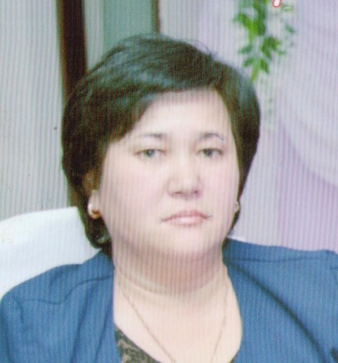

**Бижанова Нургуль Кангалиевна**

**Білімі:** Жоғары.

* Ақтөбе қаласы, Қ.Жұбанов атындағы АқМУ, филология факультеті, қазақ тілі мен әдебиеті пәні мұғалімі. 2001-2006 жж

**Еңбек өтілі**:

* + - * Жалпы еңбек өтілі: 21 жыл
      * Педагогикалық еңбек өтілі: 21 жыл

**Жұмыс тәжірибесі:**

* 2000-2012 жж. қазақ тілі мен әдебиеті пән мұғалімі;
* 2011-2012 жж – директордың тәрбие ісі жөніндегі орынбасары
* 2012 ж. «Веренка жалпы негізгі білім беретін мектебі» КММ директоры;